益阳职院《学生成绩记分册》登记规则
各系部老师：
为了规划《学生成绩记分册》的登记，现将登记规则说明如下：
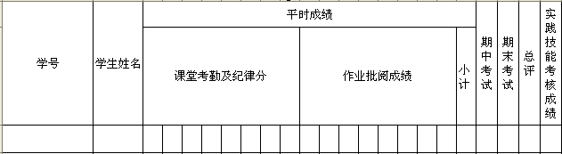
10 10 20
1、“平时成绩”由“课堂考勤及纪律分”和“作业批阅成绩”及“小计”组成。“课堂考勤及纪律分” 和“作业批阅成绩”都按“十分制”填写在最后一列，只需要一个数据；“小计”请根据“平时成绩包括课堂考勤与纪律占10%，作业批阅占10%” 总分为20分填写。
2、“期中考试”、“期末考试”请根据学生实际试卷得分，按“百分制”填写。
3、“总评”请根据“期末考试占50%，期中考试占30%，平时成绩占20%（平时成绩包括课堂考勤与纪律占10%，作业批阅占10%）”计算并填写。
4、“实践技能考核成绩”按“优、良、中、及格、不及格”分五个等级单列。
教务处
2007-6-22

